ไอเดียรถแท็กซี่แห่งอนาคตของเมืองนิวยอร์กซิตี้ จาก The Taxi of Tomorrow
http://www.ไอเดีย.com/archives/648
June 3, 2010 · Posted in ไอเดียของใช้ในชีวิตประจำวัน, ไอเดียทั้งหมด, ไอเดียรถ, ไอเดียเทคโนโลยี
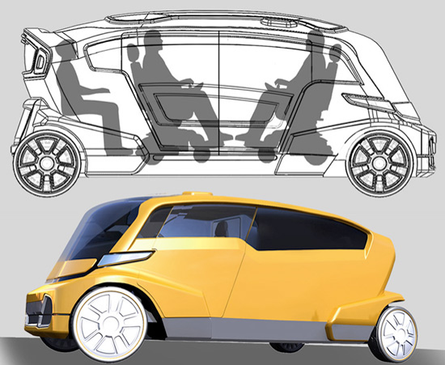

ไอเดียรถแท็กซี่แห่งอนาคตของเมืองนิวยอร์กซิตี้ จาก thetaxioftomorrow.com โดยตัวรถจะเป็นแบบ 4 ที่นั่งสำหรับผู้โดยสาร โดยจะเป็น 3 ที่นั่งทางด้านหลัง และอีก 1 ที่นั่งข้างคนขับแต่จะเป็นที่นั่งแบบหันหัวมายัง 3 ที่นั่งที่อยู่ด้านหลัง โดยที่ตัวหลังคาของรถจะมีแผงโซล่าเซลล์ (Solar Cell) ที่จะสร้างพลังงานไฟฟ้าให้กับรถ นอกจากนี้ยังมีระบบที่จะแปลงพลังงานที่เกิดจากการเบรกให้กลายมาเป็นพลังงานของรถยนต์อีกด้วย ซึ่งคล้ายกับระบบของรถยนต์ไฮบริดของ Toyota นั่นเอง และที่สำคัญรถแท็กซี่คันนี้ยังคำนึงถึงผู้ใช้บริการที่เป็นคนพิการอีกด้วย โดยจะมีทางลาดที่สามารถเลื่อนออกมาจากตัวรถสำหรับให้รถเข็นของคนพิการขึ้นไปได้อย่างสะดวกนั่นเอง
